
Manual gvSIG 2.1
Documento mapa

  www.gvsig.com | Calle San Vicente Martir, 84 – 5ºA,  46002 Valencia, España  Información general: info@gvsig.com  Teléfono: (+34) 963516309  FAX: (+34) 901 021 995
Listas de distribución:
Existen diversas listas de distribución con el objeto de facilitar la comunicación entre todos los interesados en el proyecto gvSIG, tanto usuarios como desarrolladores.
http://www.gvsig.com/es/comunidad/listas-de-correo
Todos los nombres propios de programas, sistemas operativos, equipo hardware etc., que aparecen en este curso son marcas registradas de sus respectivas compañías u organizaciones.
Este documento se distribuye con la licencia Creative Commons Reconocimiento-CompartirIgual 3.0 Unported (http://creativecommons.org/licenses/by-sa/3.0/deed.es)

Índice
1 MAPA 5
1.1. Introducción 5
1.2. Crear un Mapa 5
1.3. Propiedades de un Mapa 6
1.4. Preparar página 8
2 Interfaz del mapa 10
2.1. Interfaz del Mapa 10
3 Elementos cartográficos 11
3.1. Herramientas de inserción de elementos cartográficos 11
3.2. Insertar Vista 12
2.3. Insertar Leyenda 15
2.4. Insertar Escala 16
2.5. Insertar Norte 17
2.6. Insertar Localizador 17
2.7. Insertar Cajetín 18
4 Elementos gráficos 19
4.1. Herramientas de inserción de elementos gráficos 19
4.2. Insertar gráfico 20
4.3. Insertar círculo 21
4.4. Insertar imagen 21
4.5. Insertar línea 21
4.6. Insertar punto 22
4.7. Insertar polígono 22
4.8. Insertar polilínea 22
4.9. Insertar rectángulo 22
4.10. Insertar texto 22
5 Herramientas de navegación 24
5.1. Herramientas de navegación del Mapa 24
5.2. Herramientas de navegación de la Vista 25
6 Herramientas de diseño 27
6.1. Herramientas de diseño 27
6.2. Línea gráfica 28
6.3. Alinear 29
6.4. Tamaño y posición 29
7 Herramientas de EDICIÓN 31
7.1. Herramientas de edición 31
8 Herramientas de exportación e impresión 32
8.1. Herramientas de exportación e impresión 32
9 Plantillas de mapa 33
9.1. Plantillas de Mapa 33

MAPA

1.1. Introducción
Los documentos de tipo Mapa permiten diseñar y combinar en una página todos los elementos que se quiere que aparezcan en un mapa impreso.
Un documento Mapa es un conjunto de elementos de diseño de un mapa o plano, organizados en una página virtual y cuyo objetivo es su salida gráfica (impresión o exportación a PDF). Lo que se ve en el diseño es lo que se obtiene al imprimir o exportar el mapa al mismo tamaño de página definido.
En un Mapa se pueden insertar dos tipos de elementos:
- Elementos cartográficos.
- Elementos de diseño.

1.2. Crear un Mapa
Para crear un nuevo Mapa en un proyecto de gvSIG, desde el “Gestor de proyecto”:
- Seleccionamos el icono de Vista.
- Pulsamos el botón “Nuevo”. Automáticamente se abre una ventana de diálogo que permite definir el Mapa que vamos a crear.
La interfaz es la siguiente:
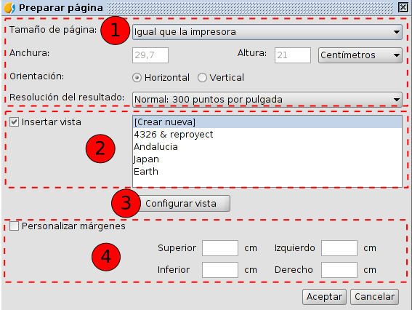
- Opciones para definir las características de la página: tamaño, orientación y resolución.
- Permite definir si se quiere crear un Mapa sin Vista insertada inicialmente, con una Vista vacía o a partir de una Vista existente. Se muestra el listado de Vistas del proyecto y la opción “[Crear Nueva]” en el caso de que se quiera insertar una Vista vacía. Esta última opción añadirá también una nueva Vista al proyecto.
- Configurar Vista. Permite acceder a la ventana de “Propiedades de Vista”.
- Márgenes. Permite definir los márgenes del Mapa.
Por defecto un nuevo Mapa adopta el nombre “Sin título”. Podemos cambiar el nombre pulsando el botón “Renombrar” del “Gestor de proyecto” (teniendo el Mapa que queremos renombrar seleccionada). Se mostrará una ventana de diálogo donde se solicita el nuevo nombre:
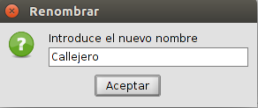
Desde la ventana de Propiedades del Mapa también se puede renombrar un Mapa.
Mediante el botón “borrar” del Gestor de proyecto se eliminan los Mapas seleccionados.
Mediante el botón “abrir” del Gestor de proyecto se abren los Mapas seleccionados.

1.3. Propiedades de un Mapa
Podemos acceder a la ventana de configuración de las propiedades de un Mapa a través de:
- En un documento Mapa abierto, en el menú “Mapa/Propiedades”
- Desde el “Gestor de proyecto” y teniendo el Mapa seleccionado, pulsando el botón “Propiedades”
Menú (Documento Mapa) | Botón (Gestor de proyecto)
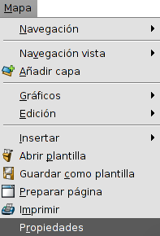 | 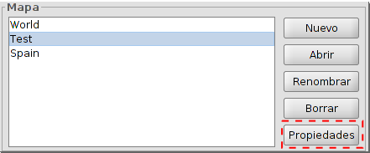
Las opciones de configuración de la ventana de propiedades de la Vista son:
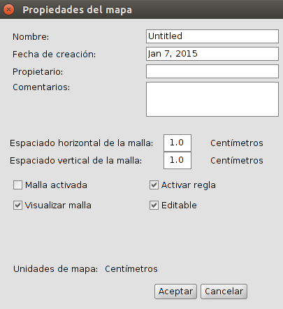
- Nombre. Permite renombrar el Mapa.
- Fecha de creación. Fecha de creación del Mapa.
- Propietario. Espacio opcional para indicar al creador del Mapa.
- Comentarios. Espacio opcional para añadir comentarios.
- Malla. Es un elemento de ayuda al diseño del Mapa. Con una malla activa cualquier elemento que se inserte en el mapa se ajustará a la misma.
La malla se define por el espacio horizontal y vertical. Este espaciado define la separación entre los distintos puntos que componen la malla.
- Malla activada. Con la casilla marcada la malla está activada.
- Visualizar malla. Con la casilla marcada la malla es visible. Una malla puede estar activa y no ser visible.
- Activar regla. Con la casilla marcada se visualiza una regla que sirve como elemento de ayuda al dibujo.
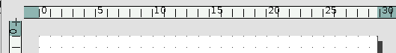
- Editable. Si no está marcada esta opción, se bloquean los objetos que conforman el mapa, impidiendo que se puedan hacer modificaciones.

1.4. Preparar página
Mediante esta herramienta se puede definir o modificar el espacio de trabajo, es decir, el tamaño y propiedades de la página donde se va a realizar la composición del mapa.
Esta herramienta está disponible en el menú “Mapa/Preparar página” o en el botón correspondiente correspondiente.
Menú | Botón
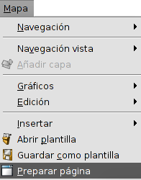
Una vez seleccionada la herramienta aparecerá una nueva ventana. La interfaz es la siguiente:
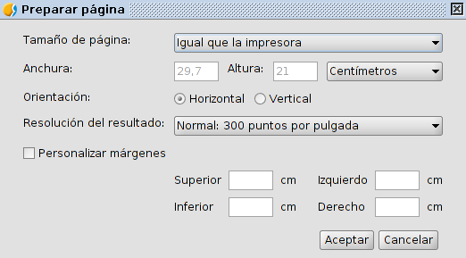
- Tamaño de página. Permite definir tamaño de página. Permite seleccionar un tamaño estándar mediante un desplegable o definir uno propio.
- Orientación. Permite establecer la orientación de la página, horizontal o vertical.
- Resolución. Permite definir la resolución del resultado.
- Márgenes. Permite definir los márgenes de la página. La regla se ajusta a los márgenes de la página.

Interfaz del mapa

2.1. Interfaz del Mapa
Los Mapas son los documentos de gvSIG que permiten el diseño de mapas. En un Mapa se puede insertar distintas Vistas, teniendo acceso a la Tabla de Contenidos (TOC) de cada una de ellas.
Cuando se abre un Mapa desde el Gestor de proyectos aparece una nueva ventana dividida en los siguientes componentes:
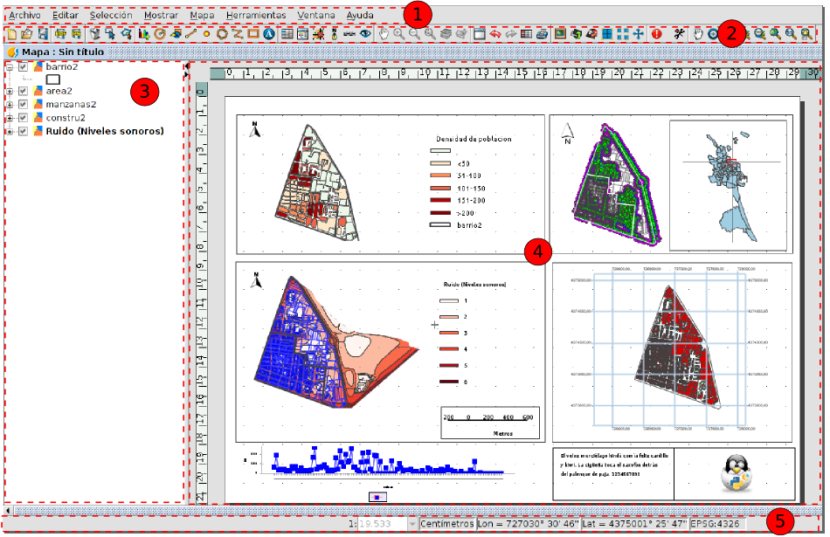
- Barra de menús.
- Barra de botones.
- Tabla de contenidos (ToC): Se enumeran todas las capas que contiene la Vista seleccionada en el Mapa y la leyenda que representa la simbología aplicada a cada capa.
- Área de Mapa. Espacio donde se representa la página y sobre la que se realizan las principales acciones sobre esta (navegación, selección, inserción de elementos, etc.).
- Barra de estado. Muestra información del sistema de coordenadas de la Vista seleccionada, escala de visualización, coordenadas y unidades.
Los componentes 3 y 4 son redimensionables, arrastrando su borde hacia derecha e izquierda con el botón primario del ratón pulsado.

Elementos cartográficos

3.1. Herramientas de inserción de elementos cartográficos
Son aquellas que permiten insertar elementos cartográficos en un documento Mapa.
La mayoría de los elementos cartográficos están íntimamente ligados a un documento Vista, de modo que al realizar cambios en la Vista, pueden verse reflejados en el mapa (cambios de zoom, desplazamientos, modificación de leyendas, organización de capas, etc.).
Estas herramientas están disponibles desde el menú “Mapa/Insertar“ y en la barra de botones correspondiente.
Menú | Barras de botones
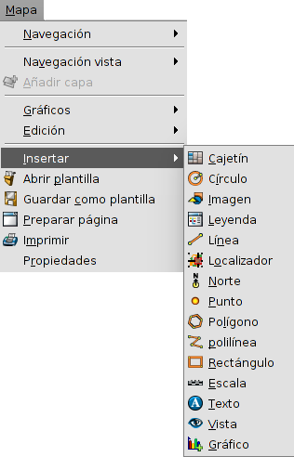
Veamos cada una de las herramientas disponibles:
Icono | Herramienta | Tecla rápida | Descripción
 | Insertar Vista |  | Permite insertar una Vista en el Mapa
 | Insertar leyenda |  | Permite insertar una leyenda asociada al TOC de una Vista en el Mapa
 | Insertar escala |  | Permite insertar una escala asociada a una Vista en el Mapa
 | Insertar norte |  | Permite insertar un símbolo de norte asociado a una Vista en el Mapa
 | Insertar localizador |  | Permite insertar un lcalizador asociado a una Vista en el Mapa
 | Insertar cajetín |  | Permite definir un cajetín por su número de filas y columnas
La ventana de Propiedades de los elementos cartográficos es accesible en el menú contextual del elemento insertado, que aparece estando seleccionado y pulsando sobre él con el botón secundario del ratón.

3.2. Insertar Vista
Permite insertar una Vista en el Mapa. Al crear un Nuevo Mapa se puede seleccionar que inserte automáticamente una nueva Vista o una Vista ya existente.
Esta herramienta está disponible desde el menú “Mapa/Insertar/Vista“ y en la barra de botones correspondiente.
Una vez seleccionada la herramienta, se indicará el primer extremo del rectángulo que define el espacio a ocupar por la Vista haciendo clic sobre el área de Mapa en el lugar deseado, y arrastrando hasta soltar en el extremo opuesto.
Se mostrará un cuadro de diálogo en el que puede definir las propiedades gráficas de la Vista insertada:
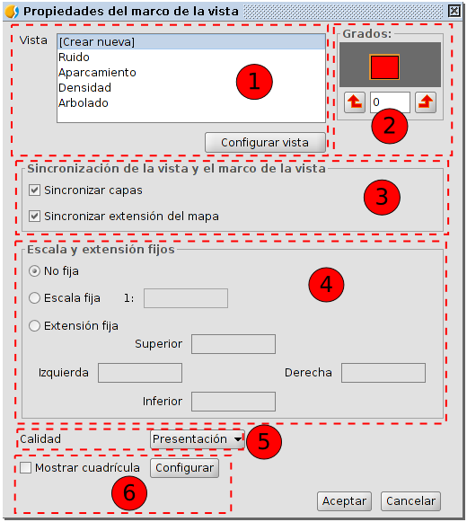
- Vista. Permite crear una Vista nueva o seleccionar una de las Vistas disponibles en el listado. El botón “Configurar Vista” permite acceder a la ventana de “Propiedades de la Vista”.
- Grados. Permite definir la rotación de la Vista insertada.
- Sincronización de la Vista y el marco de la Vista. Permite activar o desactivar la sincronización de capas y de la extensión del Mapa. Con la sincronización activa los cambios que se hagan en el documento Vista se verán reflejados en la Vista insertada en el Mapa.
- Escala y extensión. Permite definir el tipo de escala o extensión de la Vista insertada.
- No fija. La escala y extensión de la Vista cambia al utilizar las herramientas de navegación.
- Escala fija. Permite definir una escala fija.
- Extensión fija. Permite definir una extensión fija indicando los límites superior, inferior, izquierdo y derecho.
- Calidad. Permite definir la calidad de visualización.
- Cuadrícula. Permite configurar la cuadrícula o retícula de una Vista.
Una cuadrícula es una red de líneas horizontales y verticales espaciadas uniformemente que se utiliza para identificar coordenadas X, Y en un mapa. Las retículas son líneas que muestran paralelos de latitud y meridianos de longitud de la Tierra y se utilizar para identificar coordenadas geográficas (grados de longitud y latitud).
Pulsando el botón “Configurar” se accede a las propiedades de la cuadrícula.
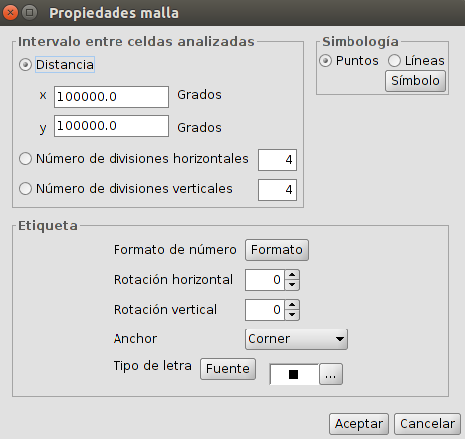
- Intervalo entre celdas analizadas. Permite seleccionar el intervalo de la cuadrícula, bien definiendo la distancia entre las líneas o puntos que definen la cuadrícula, bien definiendo el número de divisiones horizontales y verticales.
- Simbología. Permite seleccionar la simbología de la cuadrícula entre puntos y líneas. Mediante el botón “Símbolo” se puede seleccionar un determinado tipo de símbolo del “Selector de simbología”.
- Etiqueta. Permite definir las características de las etiquetas que indican las coordenadas de la cuadrícula.
  - Formato de número. Pulsando el botón “Formato” se accede una ventana que permite definir el separador decimal, de miles y el número de decimales.
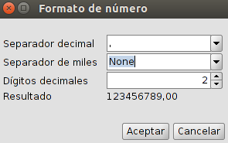
  - Rotación horizontal y vertical. Permite aplicar una rotación a los intervalos horizontales y verticales.
  - Ancla. Permite seleccionar el ancla de la etiqueta a la esquina o al centro.
  - Tipo de letra. Permite seleccionar las características de la fuente.

2.3. Insertar Leyenda
Una leyenda indica el significado de los símbolos utilizados para representar las entidades de una Vista insertada en el Mapa. Las leyendas se componen de dos elementos: los símbolos y las etiquetas o textos explicativos que acompañan a cada símbolo.
La leyenda siempre se asocia con una Vista insertada en el Mapa y permite representar la simbología de las distintas capas de esa Vista. Una leyenda se asocia a una única Vista. Al insertar una leyenda esta se añade en el mismo orden en el que aparece en el TOC.
Esta herramienta está disponible desde el menú “Mapa/Insertar/Leyenda“ y en la barra de botones correspondiente.
Una vez seleccionada la herramienta, se indicará el primer extremo del rectángulo que define el espacio a ocupar por la leyenda haciendo clic sobre el área de Mapa en el lugar deseado, y arrastrando hasta soltar en el extremo opuesto.
Se mostrará un cuadro de diálogo en el que puede definir las propiedades gráficas de la leyenda insertada:
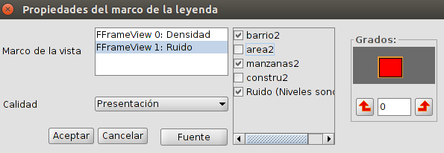
- Marco de la Vista. Permite seleccionar la Vista asociada a la leyenda a insertar. Al seleccionar una Vista se mostrará el listado de capas disponibles, permitiendo poner visible/ocultar aquellas simbologías de capa que formarán parte de la leyenda.
- Grados. Permite definir la rotación de la leyenda insertada.
- Calidad. Permite definir la calidad de visualización.

2.4. Insertar Escala
Permite inserta una escala gráfica o texto de escala asociada a una Vista insertada en el Mapa.
La escala gráfica es la representación de la escala de forma visual, donde cada segmento muestra la relación entre la longitud de la representación y de la realidad. Las escalas gráficas proporcionan una indicación visual del tamaño de las entidades y de las distancias entre ellas. Una escala gráfica es una línea o barra dividida en partes y etiquetada con su longitud sobre el terreno.
Esta herramienta está disponible desde el menú “Mapa/Insertar/Escala“ y en la barra de botones correspondiente.
Una vez seleccionada la herramienta, se indicará el primer extremo del rectángulo que define el espacio a ocupar por la escala haciendo clic sobre el área de Mapa en el lugar deseado, y arrastrando hasta soltar en el extremo opuesto.
Se mostrará un cuadro de diálogo en el que puede definir las propiedades gráficas de la escala insertada:
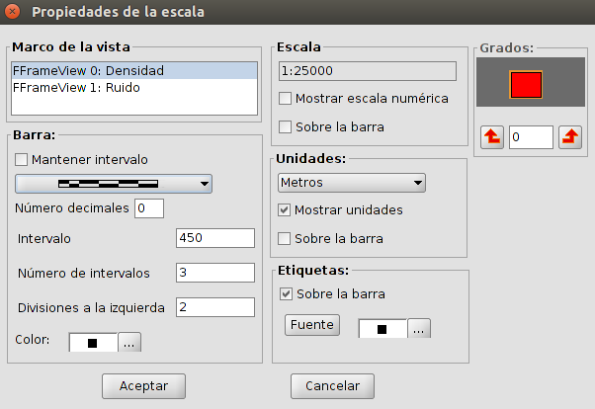
- Marco de la Vista. Permite seleccionar la Vista asociada a la leyenda a insertar.
- Barra. Permite seleccionar mediante un desplegable el tipo de escala a insertar: texto o escala gráfica. Dispone de opciones para definir el número de intervalos, la distancia que representa cada uno de ellos y el número de intervalos a la izquierda del cero.
- Escala. Permite mostrar un texto con la escala numérica.
- Unidades. Permite definir y mostrar las unidades de la escala gráfica.
- Etiquetas. Permite las características de las etiquetas.
- Grados. Permite definir la rotación de la escala insertada.

2.5. Insertar Norte
Permite insertar un símbolo de norte que indique la orientación de una Vista insertada en el Mapa.
Esta herramienta está disponible desde el menú “Mapa/Insertar/Norte“ y en la barra de botones correspondiente.
Una vez seleccionada la herramienta, se indicará el primer extremo del rectángulo que define el espacio a ocupar por el símbolo de norte haciendo clic sobre el área de Mapa en el lugar deseado, y arrastrando hasta soltar en el extremo opuesto.
Se mostrará un cuadro de diálogo en el que puede definir las propiedades gráficas del norte insertado:
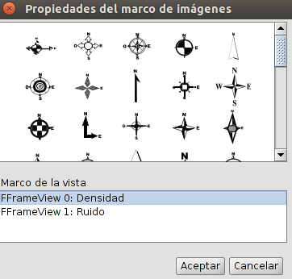
- En la parte superior se muestran los símbolos de norte disponibles. Permite seleccionar el símbolo de norte a aplicar.
- Marco de la Vista. Permite seleccionar la Vista asociada al símbolo de norte a insertar.

2.6. Insertar Localizador
Permite insertar un localizar asociado a una Vista insertada en el Mapa.
Esta herramienta está disponible desde el menú “Mapa/Insertar/Localizador“ y en la barra de botones correspondiente.
Una vez seleccionada la herramienta, se indicará el primer extremo del rectángulo que define el espacio a ocupar por el localizador haciendo clic sobre el área de Mapa en el lugar deseado, y arrastrando hasta soltar en el extremo opuesto.
Se mostrará un cuadro de diálogo en el que puede definir las propiedades gráficas del localizador insertado:
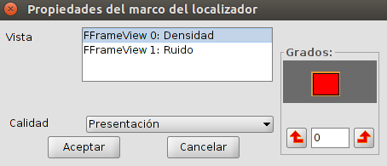
- Vista. Permite seleccionar la Vista asociada al localizador a insertar.
- Grados. Permite definir la rotación del localizador insertado.
- Calidad. Permite definir la calidad de visualización.

2.7. Insertar Cajetín
Permite insertar un cajetín en el Mapa.
Esta herramienta está disponible desde el menú “Mapa/Insertar/Cajetín“ y en la barra de botones correspondiente.
Una vez seleccionada la herramienta, se indicará el primer extremo del rectángulo que define el espacio a ocupar por el cajetín haciendo clic sobre el área de Mapa en el lugar deseado, y arrastrando hasta soltar en el extremo opuesto.
Se mostrará un cuadro de diálogo en el que puede definir las propiedades gráficas del cajetín insertado:
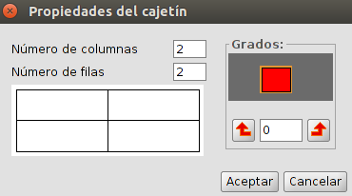
- Número de columnas y de filas. Permite definir el número de columnas y filas que conforman el cajetín.
- Grados. Permite definir la rotación del cajetín insertado.

Elementos gráficos

4.1. Herramientas de inserción de elementos gráficos
Son aquellas que permiten insertar elementos gráficos en un documento Mapa.
Estas herramientas están disponibles desde el menú “Mapa/Insertar“ y en las barra de botones correspondiente.
Menú | Barras de botones
Veamos cada una de las herramientas disponibles:
Icono | Herramienta | Tecla rápida | Descripción
 | Insertar gráfico |  | Permite insertar un documento Gráficas
 | Insertar círculo |  | Permite insertar un círculo
 | Insertar imagen |  | Permite insertar una imagen
 | Insertar línea |  | Permite insertar una línea
 | Insertar punto |  | Permite insertar un punto
 | Insertar polígono |  | Permite insertar un polígono
 | Insertar polilínea |  | Permite insertar una polilínea
 | Insertar rectángulo |  | Permite insertar un rectángulo
 | Insertar texto |  | Permite insertar un texto
La ventana de Propiedades de los elementos gráficos es accesible en el menú contextual del elemento insertado, que aparece estando seleccionado y pulsando sobre él con el botón secundario del ratón.
Con la herramienta Editar vértices disponible en el menú “Mapa/Editar/Editar vértices” se permite modificar los vértices de los elementos gráficos.

4.2. Insertar gráfico
Permite insertar un documento de Gráficas.
Esta herramienta está disponible desde el menú “Mapa/Insertar/Gráfico“ y en la barra de botones correspondiente.
Una vez seleccionada la herramienta, se indicará el primer extremo del rectángulo que define el espacio a ocupar por el gráfico haciendo clic sobre el área de Mapa en el lugar deseado, y arrastrando hasta soltar en el extremo opuesto.
Se mostrará un cuadro de diálogo en el que puede definir las propiedades gráficas del gráfico insertado:
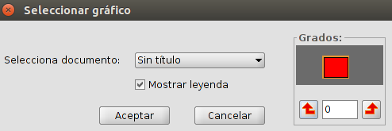
- Selecciona documento. Permite seleccionar el documento Gráficas a insertar.
- Mostrar leyenda. Permite seleccionar si se desea mostrar la leyenda del documento Gráficas insertado.
- Grados. Permite definir la rotación del gráfico insertado.

4.3. Insertar círculo
Permite insertar un círculo.
Esta herramienta está disponible desde el menú “Mapa/Insertar/Círculo“ y en la barra de botones correspondiente.
Una vez seleccionada la herramienta, se indicará el centro del círculo haciendo clic sobre el área de Mapa en el lugar deseado, y un segundo clic para definir el radio del círculo.
Las propiedades del círculo abren la ventana de selector de simbología.

4.4. Insertar imagen
Permite insertar una imagen.
Esta herramienta está disponible desde el menú “Mapa/Insertar/Imagen“ y en la barra de botones correspondiente.
Una vez seleccionada la herramienta, se indicará el primer extremo del rectángulo que define el espacio a ocupar por la imagen haciendo clic sobre el área de Mapa en el lugar deseado, y arrastrando hasta soltar en el extremo opuesto.
Se mostrará un cuadro de diálogo en el que puede definir las propiedades gráficas de la imagen insertada:
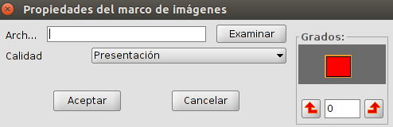
- Archivo. Permite seleccionar el fichero de imagen, bien escribiendo la ruta o pulsando el botón “Examinar”. Los formatos permitidos son jpeg, jpg, gif, png, bmp y svg.
- Grados. Permite definir la rotación de la imagen insertada.
- Calidad. Permite definir la calidad de visualización.

4.5. Insertar línea
Permite insertar una línea.
Esta herramienta está disponible desde el menú “Mapa/Insertar/Línea“ y en la barra de botones correspondiente.
Una vez seleccionada la herramienta, se indicará el primer vértice de la línea haciendo clic sobre el área de Mapa en el lugar deseado, y un segundo clic para indicar segundo vértice de la línea.
Las propiedades de línea abren la ventana de selector de simbología.

4.6. Insertar punto
Permite insertar un punto.
Esta herramienta está disponible desde el menú “Mapa/Insertar/Punto“ y en la barra de botones correspondiente.
Una vez seleccionada la herramienta, se indicará la ubicación del punto haciendo clic sobre el área de Mapa en el lugar deseado.
Las propiedades del punto abren la ventana de selector de simbología.

4.7. Insertar polígono
Permite insertar un polígono.
Esta herramienta está disponible desde el menú “Mapa/Insertar/Polígono“ y en la barra de botones correspondiente.
Una vez seleccionada la herramienta, se indicará el primer vértice del polígono haciendo clic sobre el área de Mapa en el lugar deseado, y un siguientes clic para definir el resto de vértices, haciendo doble clic para indicar el último vértice.
Las propiedades del polígono abren la ventana de selector de simbología.

4.8. Insertar polilínea
Permite insertar una polilínea.
Esta herramienta está disponible desde el menú “Mapa/Insertar/Polilínea“ y en la barra de botones correspondiente.
Una vez seleccionada la herramienta, se indicará el primer vértice de la polilínea haciendo clic sobre el área de Mapa en el lugar deseado, y un siguientes clic para definir el resto de vértices, haciendo doble clic para indicar el último vértice.
Las propiedades de la polilínea abren la ventana de selector de simbología.

4.9. Insertar rectángulo
Permite insertar un rectángulo.
Esta herramienta está disponible desde el menú “Mapa/Insertar/Rectángulo“ y en la barra de botones correspondiente.
Una vez seleccionada la herramienta, se indicará el primer extremo del rectángulo haciendo clic sobre el área de Mapa en el lugar deseado, y arrastrando hasta soltar indicando el extremo opuesto.
Las propiedades del rectángulo abren la ventana de selector de simbología.

4.10. Insertar texto
Permite insertar un texto.
Esta herramienta está disponible desde el menú “Mapa/Insertar/Texto“ y en la barra de botones correspondiente.
Una vez seleccionada la herramienta, se indicará el primer extremo del rectángulo que define el espacio a ocupar por el texto haciendo clic sobre el área de Mapa en el lugar deseado, y arrastrando hasta soltar en el extremo opuesto.
Se mostrará un cuadro de diálogo en el que puede definir las propiedades del texto insertado:
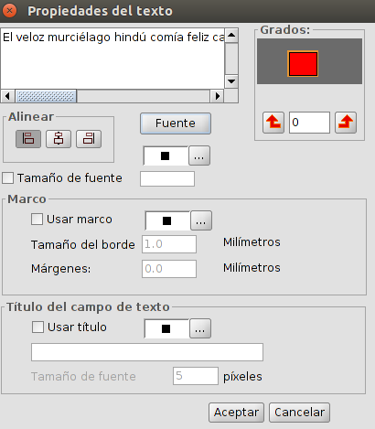
- Área de texto. Permite escribir el texto que aparecerá insertado en el Mapa.
- Grados. Permite definir la rotación del texto insertado.
- Alinear. Permite seleccionar el tipo de alineación (izquierda, centrada o derecha).
- Fuente. Permite definir las características de la fuente.
- Tamaño de fuente. Con la casilla activada permite fijar un tamaño de texto.
- Marco. Permite definir las características de un marco opcional para el texto.
- Título del campo de texto. Permite establecer un título asociado al marco que rodea el texto introducido.

Herramientas de navegación

5.1. Herramientas de navegación del Mapa
Son las herramientas que permiten moverse por la página del Mapa, acercándose o alejándose de la misma.
Estas herramientas están disponibles desde el menú “Mapa/Navegación“ y en las barra de botones correspondiente.
Menú | Barras de botones
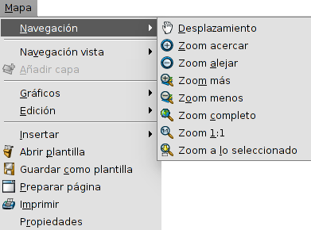
Veamos cada una de las herramientas disponibles:
Icono | Herramienta | Tecla rápida | Descripción
 | Desplazamiento |  | Permite cambiar el encuadre de la página de Mapa arrastrando el campo de visualización en todas las direcciones mediante el ratón. Debe mantener el botón primario pulsado y mover el ratón hacia la dirección deseada.
 | Zoom acercar |  | Permite acercarse al centro del marco de datos de la página de Mapa.
 | Zoom alejar |  | Permite alejarse del centro del marco de datos de la página de Mapa.
 | Zoom más |  | Permite acercar una determinada área de la página de Mapa.
 | Zoom menos |  | Permite alejar una determinada área de la página de Mapa.
 | Zoom completo |  | Realiza un encuadre a la extensión total de la página de Mapa.
 | Zoom 1:1 |  | Permite realizar un zoom a escala 1:1 de la página de Mapa.
 | Zoom a lo seleccionado |  | Permite realizar un encuadre a los elementos seleccionados de la página de Mapa.

5.2. Herramientas de navegación de la Vista
Son aquellas que permiten navegar por la Vista insertada y consisten básicamente en cambios en la escala de visualización y desplazamientos.
Estas herramientas están disponibles desde el menú “Vista/Navegación vista“ y en la barra de botones correspondiente.
Menú | Barra de botones
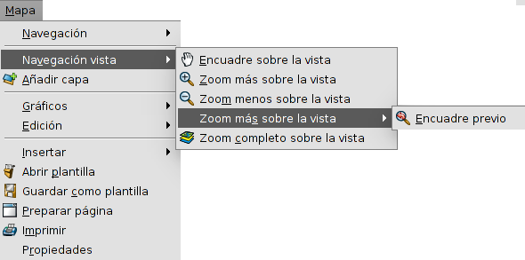
Veamos cada una de las herramientas disponibles:
Icono | Herramienta | Tecla rápida | Descripción
 | Desplazamiento |  | Permite cambiar el encuadre de la Vista arrastrando el campo de visualización en todas las direcciones mediante el ratón. Debe mantener el botón primario pulsado y mover el ratón hacia la dirección deseada.
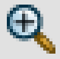 | Acercar |  | Permite acercar una determinada área de la Vista.
 | Alejar |  | Permite alejar un área determinada de la Vista.
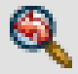 | Encuadre previo |  | Permite volver al encuadre anterior.
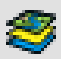 | Zoom a todo |  | Realiza un encuadre a la extensión total que definen todas las capas de la Vista.
En la barra de estado existe la posibilidad de indicar la escala de la Vista, escribiendo directamente el factor de escala o seleccionando en el desplegable uno de los disponibles.
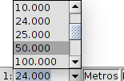

Herramientas de diseño

6.1. Herramientas de diseño
Son aquellas que permiten realizar acciones de diseño y maquetación del Mapa.
Estas herramientas están disponibles desde el menú “Mapa/Gráficos“ y en la barra de botones correspondiente.
Menú | Barra de botones
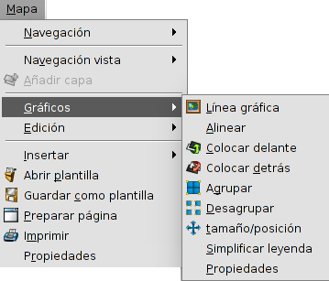
Veamos cada una de las herramientas disponibles:
Icono | Herramienta | Tecla rápida | Descripción
 | Línea gráfica |  | Permite dibujar un marco alrededor de los elementos seleccionados.
 | Alinear |  | Permite modificar la alineación, distribución y tamaño de los elementos seleccionados.
 | Colocar delante |  | Permite modificar el orden de visualización de los elementos, colocando delante los elementos seleccionados.
 | Colocar detrás |  | Permite modificar el orden de visualización de los elementos, colocando detrás los elementos seleccionados.
 | Agrupar |  | Permite combinar varios elementos en un grupo. Un grupo se comporta como un elemento sencillo.
 | Desagrupar |  | Permite desagrupar varios elementos.
 | Tamaño/posición |  | Permite modificar el tamaño y la posición del elemento seleccionado.
 | Simplificar leyenda |  | Permite simplificar una leyenda insertada. Esta acción rompe el enlace con la Vista y convierte la leyenda en elementos gráficos.

6.2. Línea gráfica
Permite dibujar un marco alrededor de los elementos del Mapa.
Esta herramienta está disponible desde el menú “Mapa/Gráficos/Línea gráfica“ y en la barra de botones correspondiente.
Se mostrará un cuadro de diálogo en el que puede definir las propiedades de la línea gráfica:
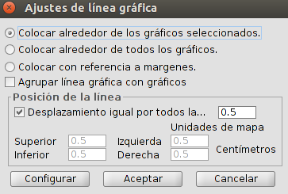
- Opciones de colocación. Permite seleccionar la colocación de la línea gráfica:
  - Alrededor de los gráficos seleccionados.
  - Alrededor de todos los gráficos. No requiere tener ningún gráfico seleccionado.
  - Con referencia a márgenes. No requiere tener ningún gráfico seleccionado.
- Agrupar línea gráfica con gráficos. Con la casilla activada permite agrupar la línea gráfica y el elemento, de tal manera que formen una única entidad y no dos independientes.
- Posición de la línea. Permite configurar la posición de la línea gráfica.
- Configurar. Permite acceder al selector de simbología.

6.3. Alinear
Permite modificar la alineación, distribución y tamaño de los elementos seleccionados.
Esta herramienta está disponible desde el menú “Mapa/Gráficos/Alinear“.
Se mostrará un cuadro de diálogo en el que puede definir las opciones para alinear elementos:
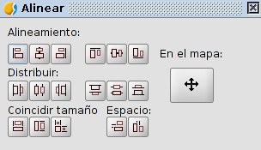
- Alineamiento. Permite alinear los elementos seleccionados, situándolos en el mismo eje: izquierda, centrado horizontal, derecha, arriba, centrado vertical y abajo.
- Distribuir. Permite situar elementos a intervalos iguales en la zona definida por los elementos seleccionados.
- Coincidir tamaño. Permite modificar el tamaño de un elemento seleccionado tomando como referencia otro elemento seleccionado. Los ajustes se harán en función del elemento de mayor tamaño que haya en la selección. El tamaño de los elementos se puede hacer coincidir en anchura, en altura o en ambos sentidos respectivamente.
- Espacio. Permite hacer una distribución espacial de los elementos seleccionados.
- En el mapa. Aplica la herramienta a toda el área del Mapa.

6.4. Tamaño y posición
Permite modificar el tamaño y la posición del elemento seleccionado.
Esta herramienta está disponible desde el menú “Mapa/Gráficos/Tamaño y posición“ y en la barra de botones correspondiente.
Se mostrará un cuadro de diálogo en el que puede definir las propiedades de tamaño y posición:
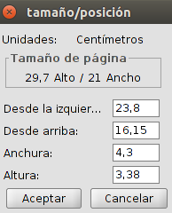

Herramientas de EDICIÓN

7.1. Herramientas de edición
Son aquellas que permiten realizar acciones de edición en el Mapa.
Estas herramientas están disponibles desde el menú “Editar“ y en la barra de botones correspondiente.
Menú | Barra de botones
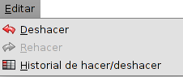
Veamos cada una de las herramientas disponibles:
Icono | Herramienta | Tecla rápida | Descripción
 | Historial de hacer/deshacer |  | Permite consultar el historial de acciones y deshacer hasta la acción deseada.
 | Deshacer |  | Deshace la última acción realizada.
 | Rehacer |  | Rehace la última acción deshecha.

Herramientas de exportación e impresión

8.1. Herramientas de exportación e impresión
Son aquellas que permiten realizar acciones de exportación o impresión del Mapa.
Estas herramientas están disponibles desde el menú “Mapa“ y en las barras de botones correspondientes.
Menú | Barra de botones
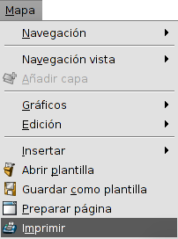
Veamos cada una de las herramientas disponibles:
Icono | Herramienta | Tecla rápida | Descripción
 | Exportar a PDF |  | Permite exportar la página de Mapa a formato .pdf.
 | Esportar a PS |  | Permite exportar la página de Mapa a formato postScript.
 | Imprimir |  | Permite imprimir la página de Mapa.

Plantillas de mapa

9.1. Plantillas de Mapa
Una plantilla de Mapa es un archivo .gvslt que contiene un diseño de un Mapa que se puede utilizar como referencia para crear nuevos Mapas. Las plantillas de Mapa facilitan la reutilización o la normalización de un diseño en una serie de Mapas. El uso de una plantilla permite ahorrar tiempo, puesto que no es necesario diseñar manualmente una y otra vez las partes comunes de los Mapas.
Estas herramientas están disponibles desde el menú “Mapa“.
Menú
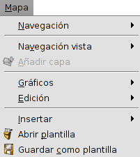
Veamos cada una de las herramientas disponibles:
Icono | Herramienta | Tecla rápida | Descripción
 | Abrir plantilla |  | Permite cargar una plantilla.
 | Guardar como plantilla |  | Permite crear una plantilla a partir de un diseño de página de Mapa.

